

ใบสมัครการประกวดโครงการพัฒนาคุณภาพประจำปี 2569
ระหว่าง มิถุนายน - กรกฎาคม 2569

คำอธิบาย ขอให้ผู้สมัครกรอกรายละเอียดในใบสมัครใน “ส่วนที่ 1 และส่วนที่ 2” ให้ครบถ้วน สำหรับข้อมูลในส่วนที่ 3 เป็นการให้ข้อมูลประกอบในการประกวด
ส่วนที่ 1 : ข้อมูลทั่วไปการสมัครประกวดโครงการฯ
1.ชื่อโครงการ ระบบจัดการครุภัณฑ์ AssetWatch
ประเภทของงานในโครงการที่ส่งประกวด ( √ )
งานรับบริจาคโลหิต งานตรวจคัดกรองและควบคุมคุณภาพโลหิต งานผลิตส่วนประกอบโลหิตและจ่ายโลหิต
งานสนับสนุนงานบริการโลหิต งานอื่นๆ (โปรดระบุ) ………………………………………………………………………………………………………
ระยะเวลาในการดำเนินโครงการ ตั้งแต่วันที่ 1 กรกฎาคม 69 ถึง 31 ธันวาคม 69
2. ข้อมูลผู้รับผิดชอบหลักโครงการ
ชื่อทีม AssetWatch
ชื่อหัวหน้าโครงการ** (หัวหน้าทีม) ภก.วรพงศ์ บุญพาล้ำเลิศ สังกัด (งาน/ฝ่าย/ภาค) ผลิตถุงบรรจุโลหิต อุปกรณ์และน้ำยา
เบอร์ติดต่อ 1052 E - mail trcbloodbag@redcross.or.th
3.รายชื่อสมาชิกในทีม (ไม่เกิน 10 คน เมื่อรวมหัวหน้าทีมโดยสามารถเป็นทีมผสมระหว่าง งาน / ฝ่าย / ภาค ได้ )
1. ภก.วรพงศ์ บุญพาล้ำเลิศ สังกัด (งาน/ฝ่าย/ภาค) ผลิตถุงบรรจุโลหิต อุปกรณ์และน้ำยา
2. ภญ.วรณี งามพฤฒิกร สังกัด (งาน/ฝ่าย/ภาค) ผลิตถุงบรรจุโลหิต อุปกรณ์และน้ำยา
3. ภก.พีรวัส พัฒนประยูรวงศ์ สังกัด (งาน/ฝ่าย/ภาค) ผลิตถุงบรรจุโลหิต อุปกรณ์และน้ำยา
4. ภญ.อนันต์พร จังกอบพัฒนา สังกัด (งาน/ฝ่าย/ภาค) ผลิตถุงบรรจุโลหิต อุปกรณ์และน้ำยา
5. นางสาวปุณยนุช แต่งผิว สังกัด (งาน/ฝ่าย/ภาค) ผลิตถุงบรรจุโลหิต อุปกรณ์และน้ำยา
6. นายพิพัฒน์พงษ์ อำนักมณี สังกัด (งาน/ฝ่าย/ภาค) ผลิตถุงบรรจุโลหิต อุปกรณ์และน้ำยา
7. …………………………................……......................................สังกัด (งาน/ฝ่าย/ภาค)……………………………………………………………………………….........
8. …………………………................……......................................สังกัด (งาน/ฝ่าย/ภาค)……………………………………………………………………………….........
9. …………………………................……......................................สังกัด (งาน/ฝ่าย/ภาค)……………………………………………………………………………….........
หมายเหตุ ** ขอให้หัวหน้าโครงการเป็นหัวหน้างาน/ฝ่าย/ภาคที่จะเป็นผู้รับผิดชอบหลักและเป็นตัวแทนของทีมที่จะติดต่อประสานงานโครงการฯ

ลงชื่อผู้สมัคร .....................................................................................................
(..............................................................)
หัวหน้าโครงการ
วันที่........./........./.........

สำหรับ ผู้ช่วยผู้อำนวยการฯตามสายงาน “เห็นชอบโครงการฯ” (ผู้สมัคร (√ ) ผู้ช่วยฯที่เกี่ยวข้องกับหัวข้อประกวด)
ผู้ช่วยฯ ด้านจัดหาโลหิตและภาพลักษณ์องค์กร ผู้ช่วยฯ ด้านการบริการโลหิต ผู้ช่วยฯ ด้านการผลิตผลิตภัณฑ์
ผู้ช่วยฯ ด้านวิชาการและคุณภาพ ผู้ช่วยฯ ด้านการบริหาร ผู้ช่วยฯ ด้านสารสนเทศ/เทคโนโลยี
ผู้ช่วยฯ ด้านบริหารศูนย์ผลิตผลิตภัณฑ์จากพลาสมา ผู้ช่วยฯ ด้านบริการโลหิตส่วนภูมิภาค
ผู้ช่วยฯ ผู้อำนวยการลงนาม ..............................................................................................................วันที่ .......................................................

ส่วนที่ 2 : ข้อมูลรายละเอียดโครงการ (สำหรับสำเนาส่งให้กรรมการตัดสินการประกวด)
1.วัตถุประสงค์โครงการ
เพื่อพัฒนาระบบบริหารจัดการครุภัณฑ์ให้องค์กร
2.ปัญหาที่พบ / สถานการณ์ปัจจุบัน
ปัจจุบันศูนย์บริการโลหิตยังไม่มีเครื่องมือส่วนกลางในการบริหารจัดการครุภัณฑ์ที่มีประสิทธิภาพ สะดวก และเข้าถึงง่าย ไม่ว่าจะเป็นด้าน การจัดการการบำรุงรักษาเครื่องมือ ด้านการสำรวจครุภัณฑ์ประจำปี ซึ่งเหล่านี้เป็นส่วนสำคัญที่จะสนับสนุนให้ระบบงานบริการโลหิตและการผลิตผลิตภัณฑ์มีประสิทธิภาพ
3.วิธีการดำเนินโครงการ /ขั้นตอน
ขั้นตอนพัฒนาระบบ
ดำเนินการพัฒนาระบบ AssetWatch ซึ่งเป็น Cloud Web Application ที่สามารถใช้งานได้ทั้งใน PC และ Mobile
โดยโปรแกรมจะมีความสามารถใน
- การเป็นฐานข้อมูลครุภัณฑ์ ที่มีข้อมูลตำแหน่งสถานที่ตั้ง รูปภาพครุภัณฑ์ สถานะปัจจุบันที่สำรวจ รวมถึงประวัติการซ่อมแซมบำรุงรักษา
- การสำรวจครุภัณฑ์ สามารถใช้งานได้พร้อมกับหลายอุปกรณ์เคลื่อนที่ โดยระบบจะซิงค์ข้อมูลร่วมกันอัตโนมัติเพื่อความสะดวกในการรวบรวมข้อมูล และสามารถดูความคืบหน้าของการสำรวจของรอบการสำรวจนั้นๆ ได้
- การบำรุงรักษาเครื่องมือ สามารถสร้างแผนบำรุงรักษาเครื่องมือและอุปกรณ์ ตลอดจนบันทึกการบำรุงรักษาและซ่อมแซม เก็บรายละเอียดได้แบบภาพและไฟล์ ไว้เป็นประวัติ อีกทั้งยังมีปฏิทินที่ช่วยในการติดตามงานบำรุงรักษาให้ตรงตามสัญญาจ้างหรือแผนที่ได้วางเอาไว้
- การจำกัดสิทธิ์ในแต่ละผู้ใช้งานเพื่อความปลอดภัยของข้อมูล และมีระบบ Audit trail ที่จะสามารถตรวจสอบย้อนกลับทุกการดำเนินงานที่เกิดขึ้นในโปรแกรม
ขั้นตอนการทดสอบ
สร้างผู้ใช้งานใหม่ที่สามารถแบ่งการใช้งานได้ 4 ระดับ ได้แก่ Admin Manager Head และ Operator และดำเนินการทดสอบ user acceptance test
ขั้นตอนเริ่มใช้งาน
Deploy Web Application https://ooubaal.github.io/AssetWatch/
นำเข้าข้อมูลครุภัณฑ์ และแผนการบำรุงรักษาเครื่องมือและอุปกรณ์
4.ผลลัพธ์ที่ได้ /ประโยชน์ที่ได้รับ
ได้มาซึ่งระบบโปรแกรมส่วนกลางที่สามารถดูแลจัดการครุภัณฑ์ขององค์กรได้อย่างมีประสิทธิภาพ สะดวก และเข้าถึงง่าย เพื่อให้เครื่องมือและอุปกรณ์ขององค์กรสามารถทำงานได้อย่างปกติต่อเนื่อง และปลอดภัย สอดคล้องกับมาตรฐานระดับองค์กรและสากล พร้อมที่จะให้สนับสนุนงานบริการโลหิตและผลิตภัณฑ์จากโลหิต ให้ได้รับความพึงพอใจสูงสุดจากทั้งผู้ให้และผู้รับบริการ
ตลอดจนลดค่าใช้จ่ายและเวลาในการพัฒนาระบบหรือเช่ายืมโปรแกรมจาก outsource

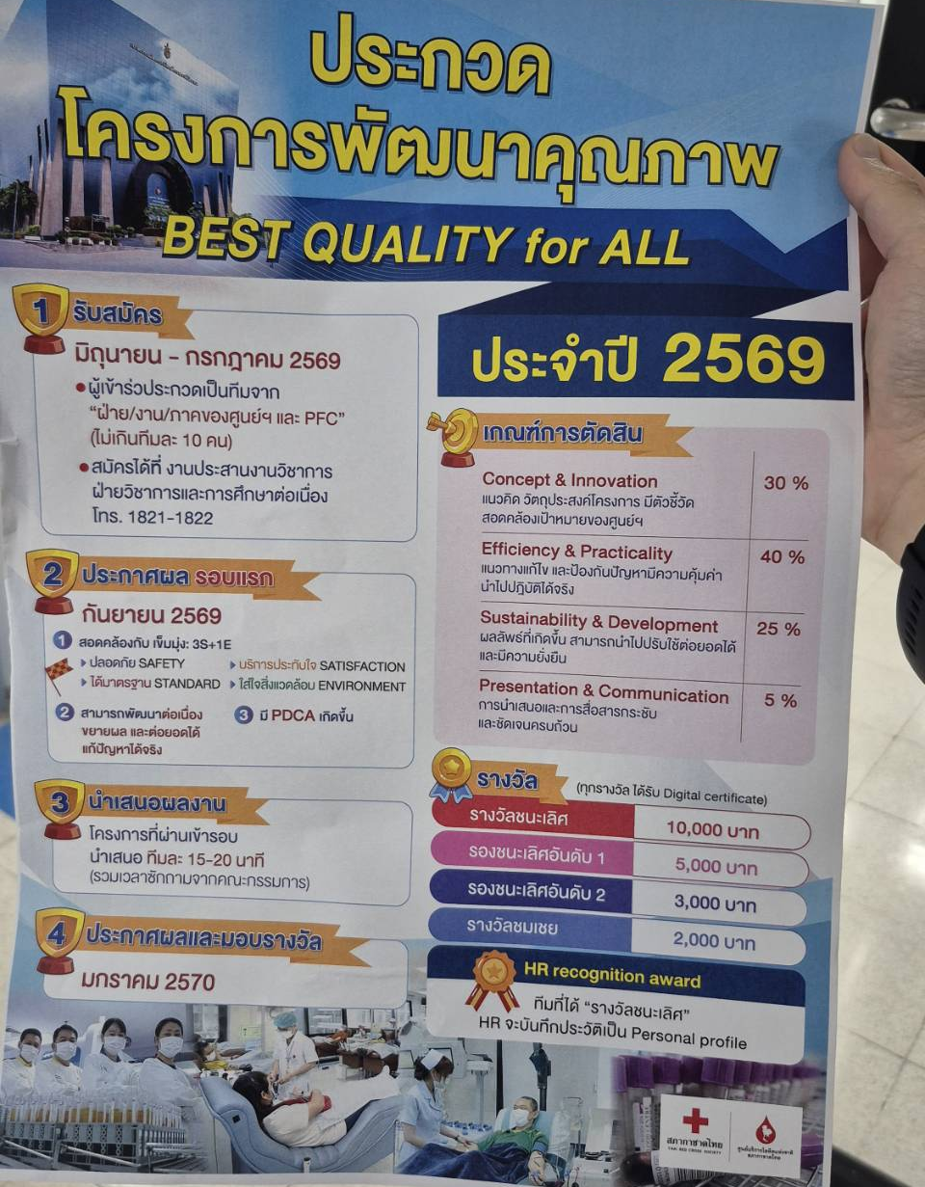
5. เอกสารหรือหลักฐานประกอบ (ขอให้ส่งก่อนวันนำเสนอโครงการฯ 1 สัปดาห์ โดยใช้ระยะเวลานำเสนอ 15-20 นาที)
รูปภาพก่อน - หลัง กราฟ หรือข้อมูลทางสถติ ผลการสำรวจ อื่นๆ โปรดระบุ ……………………………………..
ส่วนที่ 3 : ข้อมูลประกอบในการประกวดโครงการฯ
กรรมการผู้ทรงคุณวุฒิ  1.ศ.พญ.พิมล เชี่ยวศิลป์  2.ศ.พญ.นวพรรณ จารุรักษ์  3.ภญ.ฐิติพร ภาคภูมิพงศ์ (ผู้จัดการระบบคุณภาพ)  4.กรรมการที่ได้รับการแต่งตั้ง (เช่น ผู้บริหาร/หัวหน้าฝาย)  1)………………………………………………………………………………………  2)……………………………………………………………………………………… | หลักเกณฑ์การตัดสิน  - Concept & Innovation : แนวคิด วัตถุประสงค์โครงการ มีตัวชี้วัด สอดคล้องเป้าหมายของศูนย์ฯ (30 %)  - Efficiency & Practicality : แนวทางแก้ไข และป้องกันปัญหามีความคุ้มค่านำไปปฎิบัติได้จริง (40%)  - Sustainability & Development : ผลลัพธ์ที่เกิดขึ้น สามารถนำไปปรับใช้ต่อยอดได้ และมีความยั่งยืน (25%)  - Presentation & Communication : การนำเสนอและการสื่อสารกระชับและชัดเจนครบถ้วน (5%)
การนำเสนอโครงการฯ และการประกาศผลประกวด  1.นำเสนอโครงการละ 15-20 นาที (รวมเวลาซักถามจาก  คณะกรรมการตัดสิน) ในเดือน พฤศจิกายน 2569  2.ประกาศผลการประกวดในเดือน มกราคม 2570  **การตัดสินของคณะกรรมการถือเป็นที่สิ้นสุด | รางวัลเกียรติยศที่จะได้รับ  รางวัลชนะเลิศ : 10,000 บาท (Digital certificate +HR recognition)  รองอันดับ 1 : 5,000 บาท (Digital certificate)  รองอันดับ 2 : 3,000 บาท (Digital certificate)  รางวัลชมเชย : 2,000 บาท (Digital certificate)

สอบถามรายละเอียดเพิ่มเติม และส่ง “ใบสมัครการประกวด” ที่
ฝ่ายวิชาการและการศึกษาต่อเนื่อง ศูนย์บริการโลหิตแห่งชาติ โทรศัพท์ 0 2252 4106-9 ต่อ 1821,1822
E-mail : training.nbc@redcross.or.th ติดต่อ : คุณชมนาด และ คุณสันติ

